PKP Polskie Linie Kolejowe S.A.
Biuro Komunikacji i Promocji
Targowa 74, 03 - 734 Warszawa
tel. + 48 22 473 30 02
fax + 48 22 473 23 34
rzecznik@plk-sa.pl
www.plk-sa.pl

Kraków, 27.03.2018 r.
Informacja prasowa

Koniec pierwszego etapu modernizacji wiaduktów kolejowych w Krakowie

Mieszkańcy Krakowa jeszcze przed świętami skorzystają z wygodniejszej komunikacji.
Kończą się prace związane z pierwszym etapem rozbudowy ważnych obiektów kolejowych – wiaduktu nad ul. Łokietka i przejścia podziemnego w ciągu ul. Racławickiej. Modernizacja linii kolejowej E30, w rejonie stacji Kraków Łobzów i Krowodrzy, wkracza w kolejną fazę.

Rozbudowa wiaduktów kolejowych to istotny element modernizacji linii kolejowej. PKP Polskie Linie Kolejowe S.A. zaplanowały nowe rozwiązania konstrukcyjne zwiększające bezpieczeństwo i szybkość przejazdu pociągów. Sprawniejszy stanie się system komunikacji drogowej - ułatwione zostaną przejścia i przejazdy pojazdów pod linią kolejową.

Bezpieczniej na ul. Łokietka
Stary i wąski wiadukt, na którym ruch prowadzony był wahadłowo, zostanie znacznie poszerzony. Będzie miejsce dla siedmiometrowej jezdni i chodników, które znacznie poprawią bezpieczeństwo pieszych.
Budowa wiaduktu podzielona została na trzy etapy. W pierwszym wykonawca zajął się wyburzeniem i poszerzeniem środkowej części obiektu. Te roboty zostały już zakończone. Teraz robotnicy muszą zamontować tory na nowej części wiaduktu, by tam poprowadzić ruch pociągów. Gdy tory będą gotowe rozpocznie się kolejny etap jego przebudowy. Do tego czasu ulica będzie otwarta dla ruchu samochodów.

Powyższa zmiana organizacji ruchu wprowadzona zostanie w Wielki Piątek (30 marca). Będzie obowiązywać ok. dwa miesiące. Zakończenie wszystkich prac przy wiadukcie planowane jest na drugą połowę przyszłego roku.

Odnowione przejście podziemne
Z przejścia podziemnego w ciągu ul. Racławickiej piesi będą mogli korzystać już w najbliższy piątek. Ten ważny skrót także jest gruntownie modernizowany. Wykonano już nową konstrukcję obiektu, na szerokości trzech torów kolejowych. Kolejne prace budowlane w tym miejscu wykonawca planuje po długim weekendzie majowym. Modernizacja obiektu zakończy się w roku 2019.

Efekty przebudowy linii E30
Przebudowa obiektów kolejowych to element największej inwestycji PLK w Małopolsce. Jej głównym efektem będzie poprawa obsługi pasażerów i sprawniejszy przejazd pociągów pomiędzy Krakowem Głównym a Podłężem. Powstaną nowe tory do obsługi pociągów aglomeracyjnych. W krakowskich Grzegórzkach i Złocieniu wybudowane zostaną nowe przystanki a istniejące będą gruntownie zmodernizowane. Ruch pociągów będzie kontrolowany przez nowoczesne systemy w dwóch Lokalnych Centrach Sterowania. Prace budowlane zakończą się w 2020 roku. Ich wartość jest szacowana na niemal 1 mld zł.

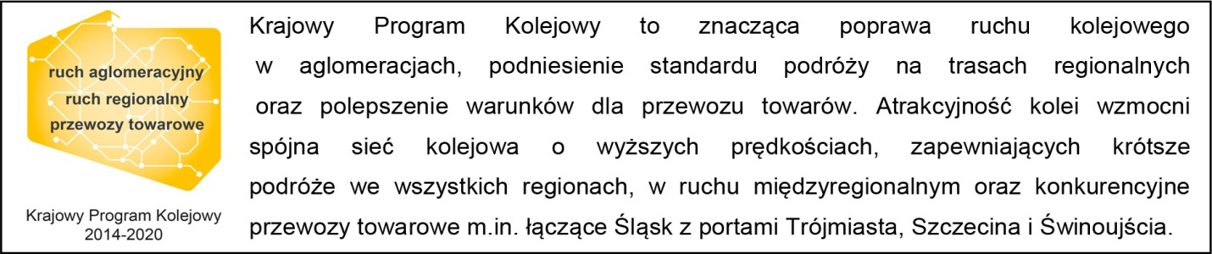

Kontakt dla mediów:
Piotr Hamarnik
Zespół prasowy
PKP Polskie Linie Kolejowe S.A.
piotr.hamarnik@plk-sa.pl
T: + 48 605 352 883

„Wyłączną odpowiedzialność za treść publikacji ponosi jej autor. Unia Europejska nie odpowiada za ewentualne wykorzystanie informacji zawartych w takiej publikacji”.

